Читаем играя... Рекомендации для родителей по обучению чтению дошкольников.
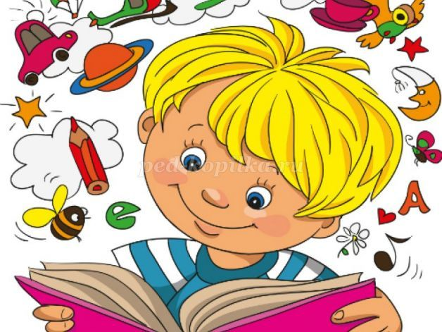
В наше время часто поднимается вопрос - когда и как лучше обучать ребенка чтению.
Относительно возраста, психологи отвечают на этот вопрос однозначно - когда Ваш малыш проявляет интерес к знакам (буквам). Поскольку у каждого ребенка свой темп развития - возраст готовности к обучению чтения дошкольника индивидуален. Другое дело, если у ребенка нет особого интереса ни к буквам, ни книгам, а подходит время становится школьником. В этом случае обучать ребенка лучше после пяти с половиной - шести лет.
Что касается методики обучения - их большое множество. Выбирая методы и средства обучения, важно помнить, что основной вид деятельности дошкольника - игра. Ребенок учится играя. В интернете большое количество обучающих игровых заданий. Вы обязательно найдете то, что будет одновременно и полезным и интересным для Вашего малыша.
Успех ребенка в обучении чтению зависит от развития его познавательных способностей, поэтому перед непосредственным обучением следует подготовить базу.
Подготовительный этап в среднем реализуется с 4 лет, у любознательных детей раньше.
При обучении очень важно чтобы малыш длительно удерживал внимание, иначе он будет часто отвлекаться и занятие вряд ли станет интересным и полезным. Следовательно, подбираем игры на развитие внимания. Например:
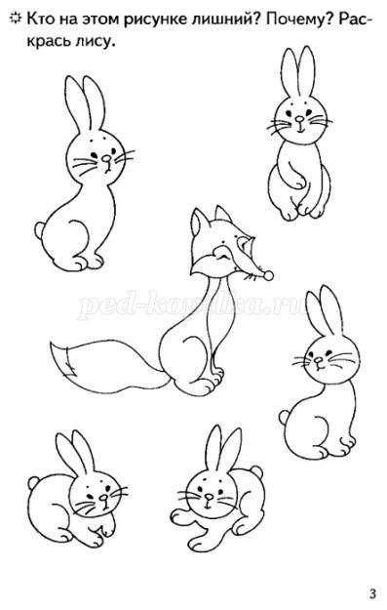
Чтобы малыш быстрее запомнил буквы, нужно научить его запоминать картинки. Для этого подбираем игровые задания на развитие зрительной памяти. Например:
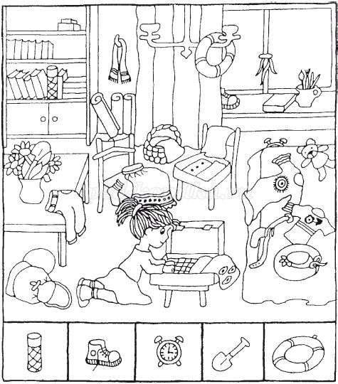
Ребенку предстоит различать особенности букв и звуков, а так же находить сходства со звуками и предметами окружающего мира. Поэтому необходимо формировать мыслительные операции (анализ, синтеза, сравнение, абстракция, обобщение, конкретизация). Например:
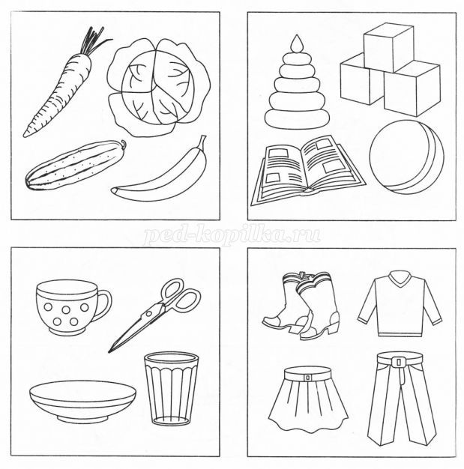
Не секрет, что развитие мелкой моторики дошкольника напрямую связано с развитием речи. Кроме пальчиковой гимнастики в этом возрасте полезны игры с крупами и аппликации из кусочков и шариков бумаги.
Когда ребенок проявляет интерес к разным знакам (либо возраст достигает шести лет) - пришло время знакомится с буквами. Поскольку процесс этот длительный, необходимо набраться терпения. Рекомендую сочетать интерактивные игры с печатными. К тому же в повседневном общении с малышом полезно "искать" буквы в предметах. Например, найти на кухне 3 предмета, которые начинаются (или заканчиваются) на букву "К". Полезно рисовать (карандаш, краски, крупа, песок...) или складывать из палочек (бусин, кубиков, теста...) буквы.
После того ка ребенок выучит все буквы, можно приступать к чтению.
Определить готовность к обучению поможет простой тест. Попросите ребенка собрать из букв слово, например, "мячик", показав ему как это слово пишется.
Читать начинаем с простых слогов. Сначала сами читаем слог, затем ребенок повторяет. Когда дошкольник научится читать простые слоги, можно приступать к словам. Сначала читаем ему слово вслух, а затем просим повторить. После этого приступаем к предложению.
Описанные выше этапы обучения чтению условны, на практике все они "переплетаются". Скажем, на одном занятии мы можем знакомить ребенка с буквами и предлагать задания на развитие внимания и памяти. Или знакомим с новой буквой и предлагаем задания со слогами с уже известными буквами...
Несколько правил для эффективного обучения чтению.
1. Поддерживайте интерес ребенка к занятиям на протяжении всего обучения. Используйте для этого игры.
2. В обучении чтению будьте последовательны.
3. В случае нежелания ребенка заниматься, пересмотрите свои требования к нему и темп обучения.
4. Не сравнивайте малыша с другими - ребенок развивается в своем ритме.
5. Играйте в подвижные игры после занятий, поскольку обучение чтению требует от ребенка умственного напряжения.
Не переставайте читать ребенку и после того как он научиться читать! Психологи рекомендуют читать своим детям книги до их совершеннолетия с целью полноценного эмоционального развития ребенка. Кроме того, если Ваш малыш регулярно видит Вас с книгой в руках - он сам будет чаще играть, а потом и читать книги.
Успехов и терпения!

